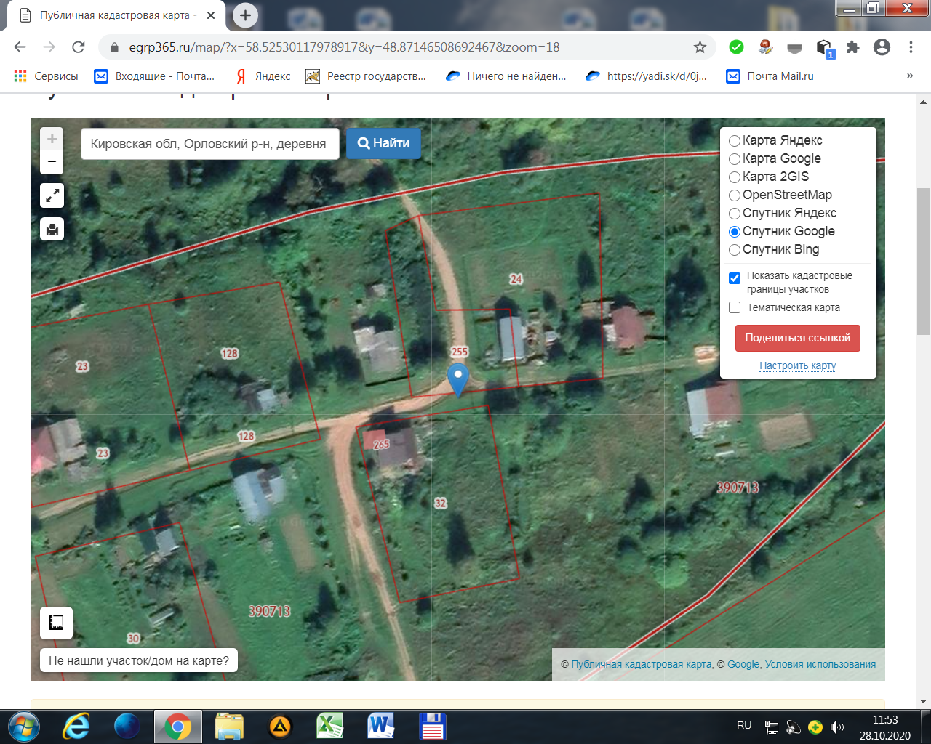

Орловский р-н, дер. Чарушниковы у д. 16 ( 31)